# Diseño Interfaces de Usuario

El sistema de gestión e inventario de productos para consultorios de la Empresa Power of Nutrition consiste en un conjunto de pantallas que permiten la interacción del usuario y/o personal que labora en la empresa.Consta de una ventana principal que contiene lo siguiente: 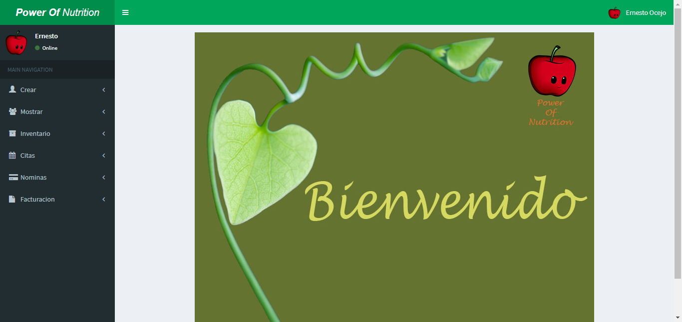

Esta ventana solo muestra de manera interactiva las funciones del sistema y sus posibles interacciones con el usuario.

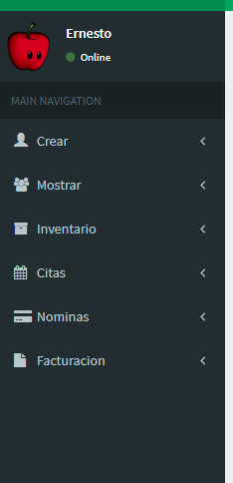

En esta ventana puedes registrar usuario:

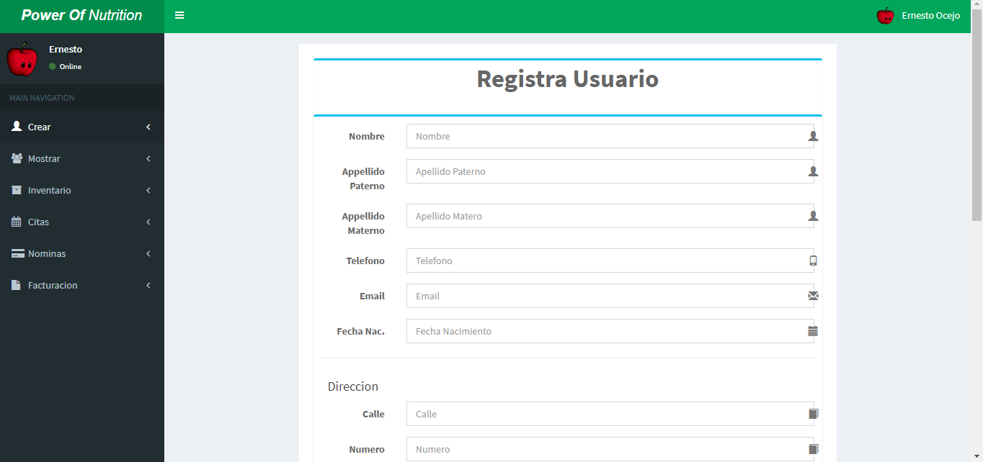

Aquí puedes ver el listado de los usuarios creados:

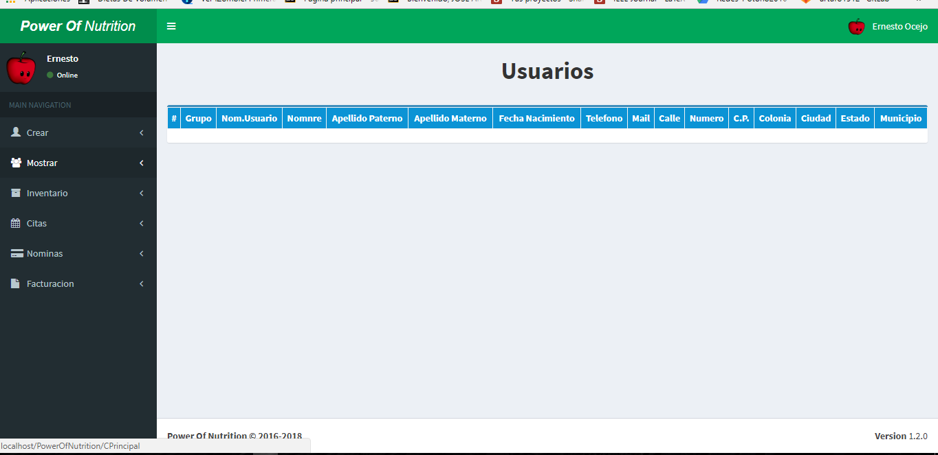

Aquí en esta vista puedes ver los grupos de trabajo a los que están ligados tus empleados:

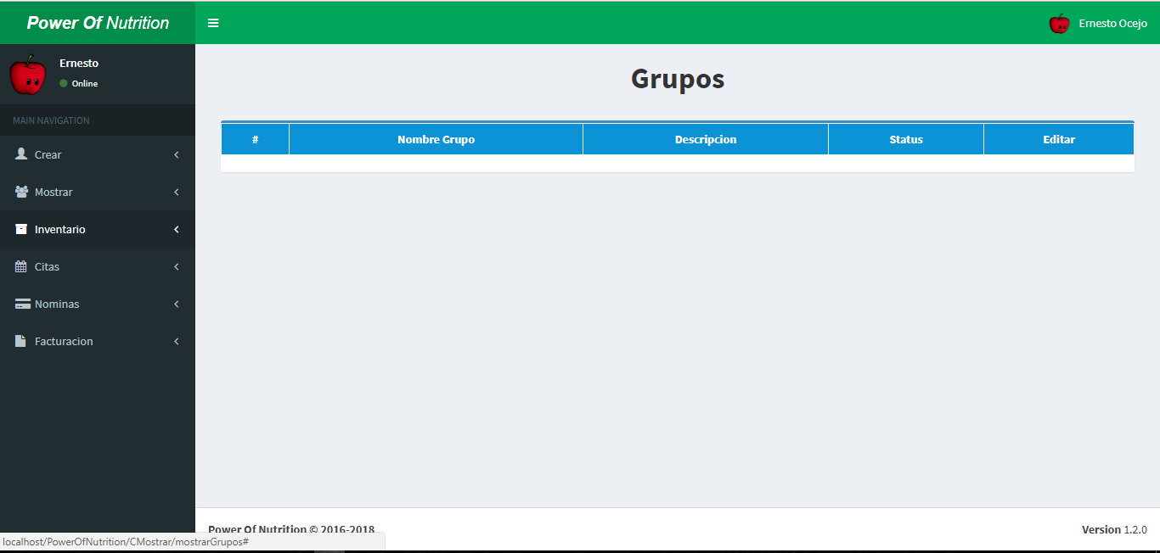

Aquí puedo ver el inventario de los materiales creados:

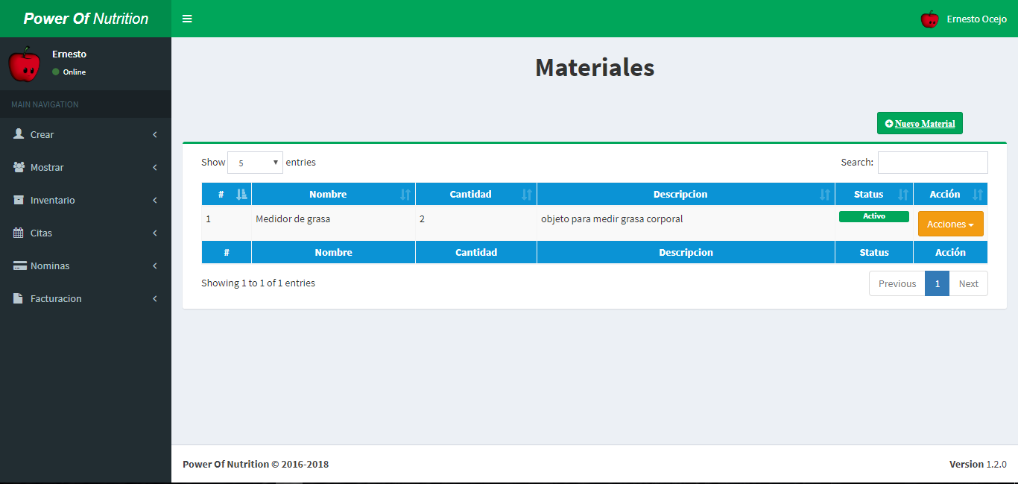

Listado donde puedes agregar eliminar crear y editar productos:

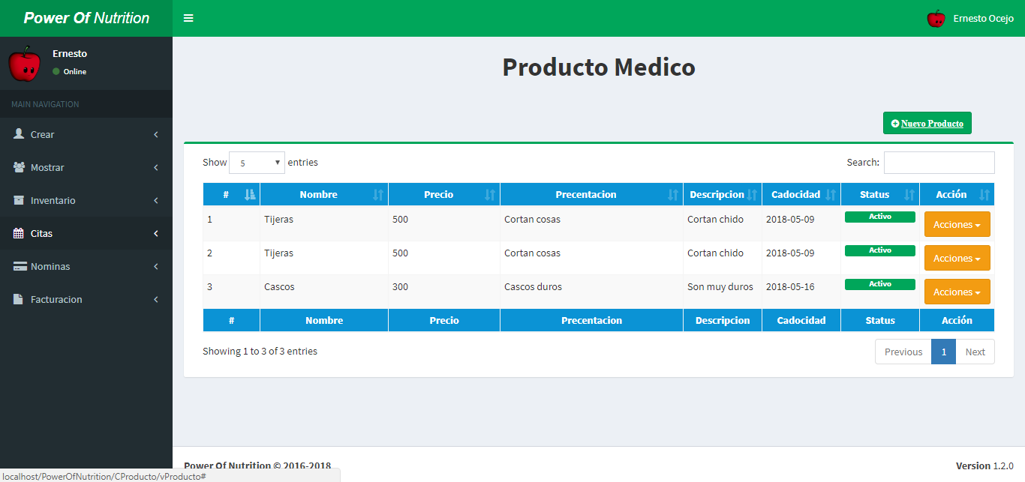

En esta vista podras crear una nueva cita 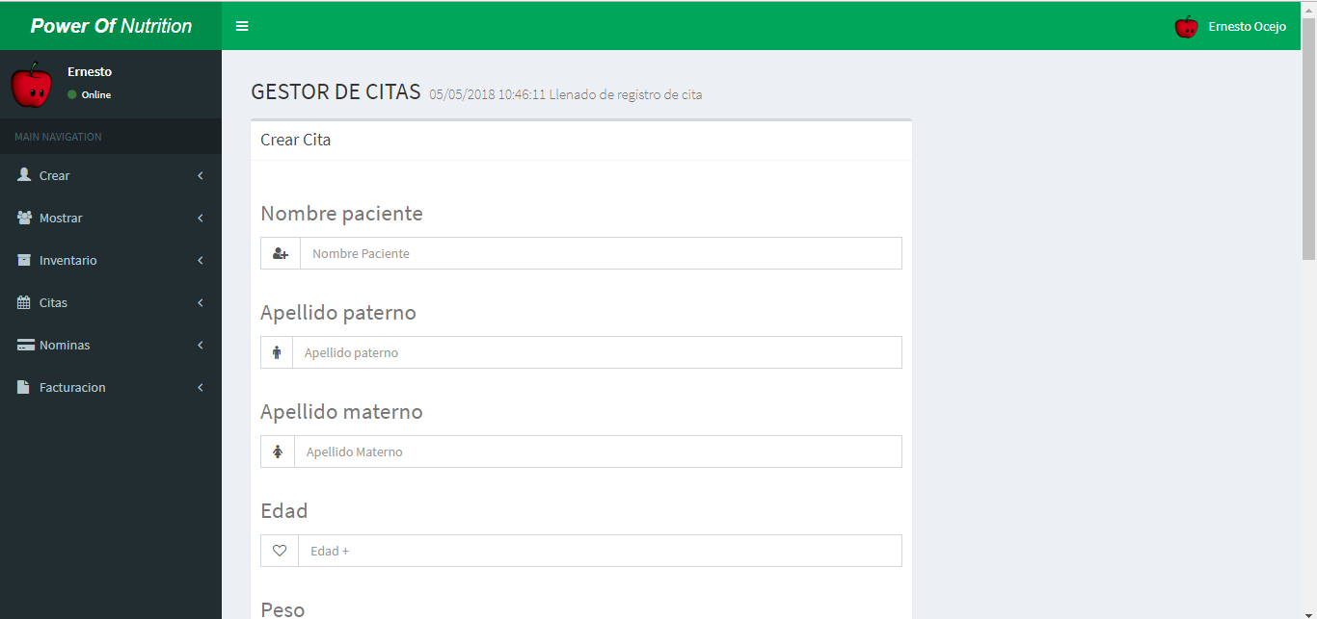

En esta vista podremos ver todas las citas:

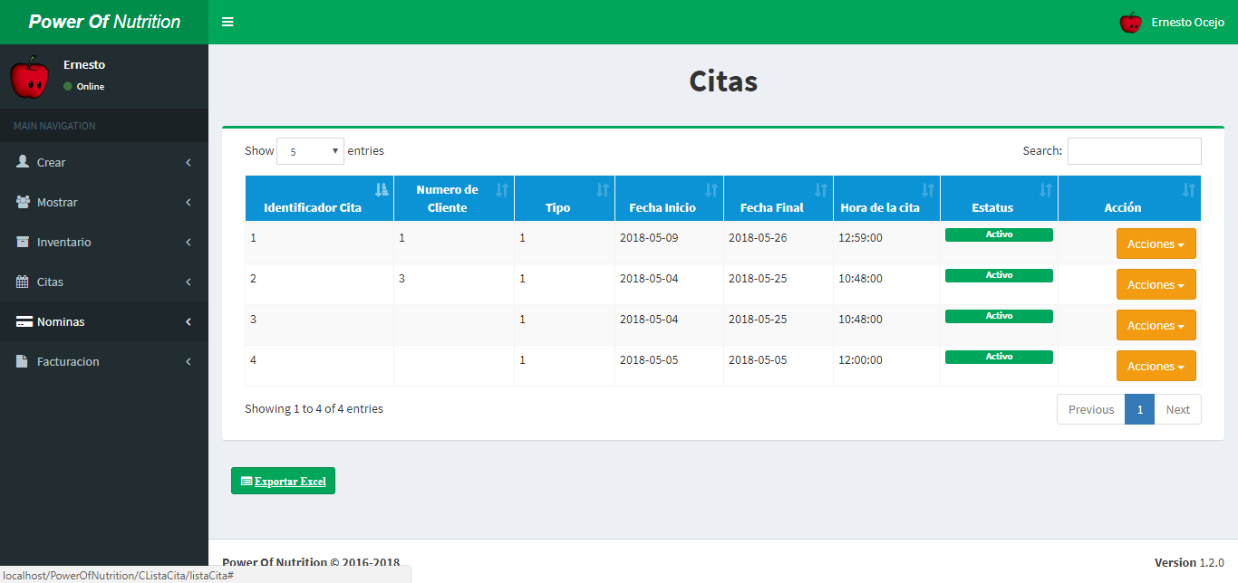

Aquí se ven todas las nominas creadas: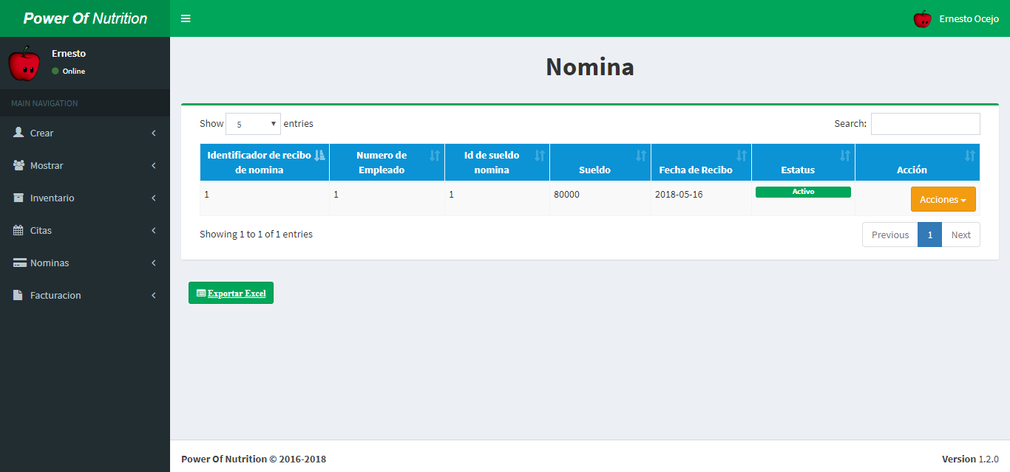

Aquí podemos generar facturas para los clientes: